Тема: Буква и звук [С]
У Сони самовар. Соня открывает краник самовара и смотрит, как оттуда льется вода. Льется водичка в стакан, и Соня слышит: с-с-…

Какой звук слышит Соня, когда льется вода из самовара? Звук [С]
Какой первый звук в слове Соня? Самовар? Стакан? Звук [С]

Характеристика звука [С]:
- согласный (язык и зубы создают преграду воздуху);
- глухой.
Бывают твёрдый [C] и мягкий [Сь] звуки (обозначаются синим и зелёным кружочком без звоночка).

Как правильно произносится?
- губы улыбаются, видны зубы;
- кончик языка за нижними зубами;
- горлышко не «дрожит»;
- изо рта выходит холодная струя воздуха.
Игры со звуком [С]
- Игра «Поймай звук»
Когда услышишь звук [С] хлопни в ладоши. Будь внимателен!
С,П,М,С, В, С, Ш, Т, С
Са, ма, ав, ву, ус, ам, су, ас, шо
Соня, Саня, дом, коса, кровать, колесо, молоко, лес
- Игра «Скажи наоборот»
са – ас, ас – са, со – ос, ос- со, су- ус, ыс-сы, эс- сэ, ста – аст, аст- ста, ска- акс и т.п.

- Игра «Добавь звук», который потерялся из слов.
- в начале слова
Например: мех- смех
мел - смел,
тройка - стройка,
наряд - снаряд,
клад – склад,
мешок - смешок.
- в конце слова
Например: ри (с)
вку (с)
но (с)
Узнай больше о букве С!

Раскрась большую букву Заштрихуй. Найди и раскрась
синим, а маленькую — букву С.
зелёным цветом.
С — это согласный звук.

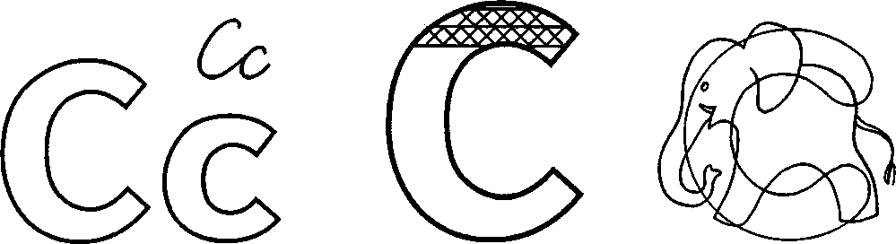

Соедини с буквой С только те предметы, названия которых начинаются со звука С

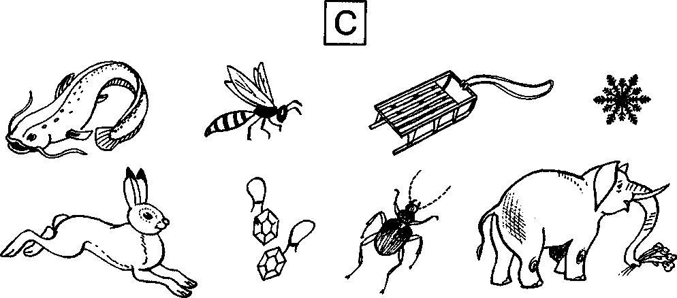

Подчеркни такую же букву, Обведи в кружок все буквы С.
как внизу.

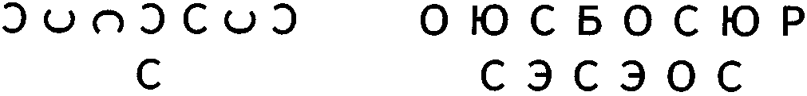

Нарисуй внутри большой буквы Чем отличаются?
постепенно уменьшающиеся буквы С.



Сделай квадраты одинаковыми. Зачеркни букву,
отличающуюся от остальных.

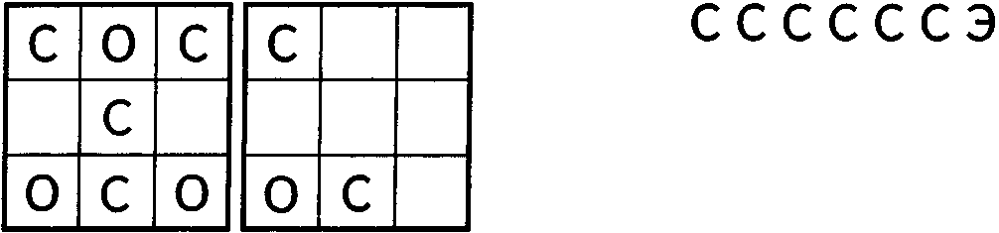

Напиши по образцу.

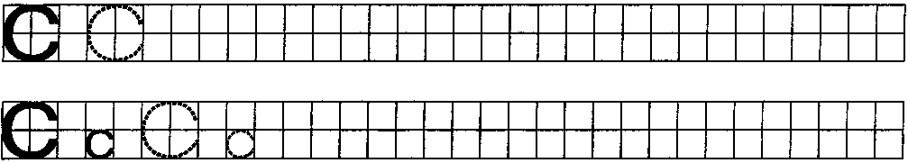

Физкультминутка
Катились колёса, колёса, колеса, Руки согнуть в локтях, вращательные движения вперед

Катились колёса все влево, все косо. Вращательные движения локтями назад.

Скатились колёса на луг под откос, Наклоны туловища влево – вправо, руки на поясе

И вот, что осталось от этих колёс. Выпрямиться, развести руки в стороны.

